

المملكة العربية السعودية
وزارة التعليم
الإدارة العامة لتعليم البنات بجدة
مكتب التعليم شمال جدة
شعبة التربية الاجتماعية والوطنية

بطاقة التخطيط اليومي لمقرر الدراسات الاجتماعية والوطنية

الصف | الخامس |  | الوحدة | الثانية
المــــادة | التربية الاجتماعية |  | الدرس السابع | الدولة العباسية
الفصل الدراسي | الأول |  | الدرس السابع | الدولة العباسية

التمهيد للدرس / آيـة قرآنيـة | حديث نبوي | عـرض مرئي | قصة | أحداث جارية | صور | أخرى

الأهداف التدريسية المقترحة من قبل المعلمة
يتوقع من المتعلمة أن :
- تتوصل إلى نسب الدولة العباسية .
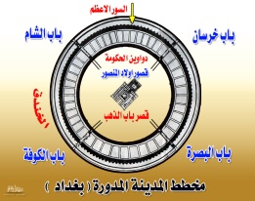
- تسمي مؤسس الدولة العباسية .
- تعدد خلفاء الدولة العباسية.
- تحدد على الخارطة عاصمة الدولة العباسية .
- عللي سقوط الدولة العباسية .
- تقارن بين الفتوحات الإسلامية في العهد الراشدي الأموي والعباسي .
- تبين الهدف من الفتوحات الإسلامية في عهد العباسيين .

عناصر الدرس (مكونات المحتوي المعرفي )
قيام الدولة العباسية وأبرز خلفائها جهود الخلفاء العباسين في نشر الإسلام

المفاهيم | الحقائق
العباس بن عبدالمطلب  العصر العباسي الأول  العصر العباسي الثاني  بغداد  ميدان اسيا الصغرى ،الهند،صقلية | تنسب الدولة العباسية إلى العباس عم الرسول صلى الله عليه وسلم  تنقسم فترة حكمهم غلى قسمين العصر الذهبي وعصر الضعف  بغداد عاصمة الدولة العباسية  أهتم العباسيون بتأمين حدود دولتهم مما تتلطب منهم القيام بحروب دفاعية

المهارات |  | القيم
مهارات حركية | مهارات تفكير (عقلية ) | القيم الوطنية | القيم الاجتماعية | القيم الدينية | القيم الشخصية
تحدد وتحلل من خلال الخارطة الفتوحات الإسلامية | ملاحظة - ترتيب -استنتاج تفسير – تنبؤ - مقارنة | المواطنه الصالحة بالحفاظ على أمن الوطن | التعاون  والمحبة  بين المجتمع وولاة أمرنا | 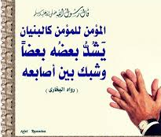 | تحمل المسؤوليةـ الصبر وعظم الأجر

اجراءات التدريس
استراتيجيات التدريس | الوسائل وتقنيات التعلم
- المناقشة النشطة / جدول التعلم / فكر زواج شارك  - التصفح | السبورة – أقلام ملونة – كتاب الطالب – لوحات تتضمن صور المكون
الانشطة المقترحة
أساليب التقويم وأدواتة | الواجبات والتكليفات
ورق عمل الملاحظة الاستنتاج | نشاط 1 ص 42

